Муниципальное бюджетное общеобразовательное учреждение – средняя общеобразовательная школа №1 ЗАТО Озёрный Тверской области

**Исследовательская работа на тему:**

**«Животные на гербах Тверской области»**

Работу выполнила:

обучающиеся 3 «А" класса

МБОУ СОШ №1

Каталова Дарья

Учитель-консультант:

Крылова Ольга Владимировна

2018-2019

**Этапы проекта**

***Цель проекта:***

Узнать причины изображения животных на гербах Тверской области

***Задачи проекта:***

* Найти гербы Тверской области с изображением животных.
* Изучить их историю.
* Проанализировать информацию и сделать вывод.

***Гипотеза:***

Если мы изучим историю гербов Тверской области с изображением животных, то узнаем причину их появления на гербах.

***Актуальность:***

Выбранная тема нам показалась интересной потому, что необходимо знать историю своего края. ..

Мы провели **анкетирование** среди учащихся 3 «А» класса.

В опросе участвовало 26 человек.

На вопрос ***«Напишите название страны, города, области или района на гербе, которых изображен животные»*** не ответили 14 учащихся, это 53% опрошенных.

На вопрос ***«Какие животные чаще всего изображены на гербах?»*** в основном отвечали : орёл, птицы, медведь, лев.

Вопрос ***«Какие животные изображены на гербах городов или районов Тверской области?»*** вызвал затруднение, было много неправильных ответов.

не узнал никто.

Данные опроса показали нам, что мы на верном пути. Мы решили изучить вопрос «Животные на гербах Тверской области» и выступить с сообщением перед одноклассниками.

***1.Вступление***

«С чего начинается Родина?» — поется в одной хорошей песне. И ответов на этот вопрос существует великое множество. Образ Родины зависит от места рождения, выбранной профессии и времени, когда мы живём. И ещё от многого другого. Среди всех этих образов Родины есть те, которые символизируют её в глазах всех граждан нашей страны, граждан других государств. Это гербы и флаги. Государственные, региональные и муниципальные символы — наше культурное достояние. Знать их, уметь объяснить значение — важная черта гражданина и патриота, любящего свой край и уважающего его культурные и исторические традиции.

Гербы городов и районов прошли государственную геральдическую экспертизу, утверждены решениями органов местного самоуправления и внесены в Государственный геральдический Регистр Российской Федерации, Этот довольно длительный процесс делает гербы важными представительскими символами, значение которых перерастает роль незамысловатых «визитных карточек местного значения».

Гербы встречают нас на въездах в города и районы, украшают здания администраций, кабинеты руководителей и залы заседаний. Гербы изображаются на продукции местных предприятий и сувенирах — значках, вымпелах и медалях, знаках почётных граждан. Гербы отражают благоустроенность общества, в котором уважаются права каждого гражданина. Это превращает древнюю геральдику в актуальную общественную дисциплину, ярко и образно демонстрирующую качественные изменения в политическом устройстве государства и общественном сознании.

Красочные рисунки гербов, их символика помогают воспитывать патриотические чувства, в строгой символической форме выражать чувства любви к родной земле, заинтересовать гостей и туристов. Сюжеты современных гербов городов и районов Тверской области глубоко традиционны и отражают геральдическое своеобразие России в разные исторические периоды. В городских гербах Российской империи наиболее заметна была «природная» доминанта городских геральдических композиций, ибо большинство гербов составлялось на основе местных сведений о природных особенностях городов и окружающих их уездов. В советское время основной «потребительницей городской геральдики» считалась промышленность, эмблемы которой стали «фирменным знаком города». Поэтому в советской городской геральдике преобладала индустриальная символика. Эмблематика современных гербов говорит о том, что историческая, природная и «хозяйственная» символика в России всегда была важнейшим компонентом общей символической культуры.

Символом города с давних пор выступает герб. Слово «герб» в переводе с польского означает «наследство».

ГЕРБ – условное изображение, символ и отличительный знак государства, города, рода или отдельного лица. Герб составляется по правилам геральдики (науки о гербах).

Эмблемы и символы городов, государств, отдельных родов появились уже в Древнем Шумере (III тысячелетие до н.э.), Египте, Греции и Риме. На гербах шумерских городов изображали орла с львиной головой, в Египте это была змея (кобра), в Персии и Риме – орел.

В рисунке герба в символической форме выражена история города.

ФИГУРЫ НА ГЕРБАХ.

1. Геральдические:

а) главные (кресты)

б) второстепенные (геометрические фигуры: ромбы, квадраты, линии)

2. Негеральдические:

а) естественные ( вещи, созданные природой: люди, животные, птицы, рыбы; светила: солнце, луна, звезды, растения: деревья, трава; стихии)

б) искусственные (все предметы, сделанные руками человека: оружие: лук, стрела, меч; здания, корабли)

в) фантастические (все то, чего не существовало в природе: грифон, двуглавый орел, единорог, феникс, кентавр, дракон и др.).

Все фигуры имели свое символическое значение: рука, поднятая для присяги – означает верность, а две (и более) руки, соединенные в рукопожатии – дружбу, союз.

Наиболее распространены орел, лев (леопард), медведь, конь, журавль, дельфин, змея и пчелы. Из растений наиболее часто изображаются розы, лилии (считается, что лилия Капетингов символизировала когда-то наконечник копья), листья дуба, виноград, колосья злаков, оливковые ветви.

Практически все фигуры имеют сложное символическое

значение, нередко разное в разных странах. В геральдике для гербовых животных оговаривается их строгое расположение. Птицы чаще изображаются без ног. Кроме гербовых фигур изображают (особенно в гербах русских городов) и натуральные фигуры, символизирующие изобилие животного или растения, какое-то памятное событие.

Гербы передаются из поколения в поколение и не меняются без особой необходимости. Изучает гербы и помогает их правильно составлять древняя наука — геральдика.

О геральдике мы знаем с детства по книжкам и мультфильмам. С ней связаны рыцарские турниры и замки, гербы и титулы высокородных сеньоров, геральдические львы и драконы на боевых щитах, понятия чести и верности. Давно ушла в прошлое великая эпоха рыцарства, но геральдика осталась, покоряя нас красотой и сказочностью сюжетов геральдических композиций. Рыцарские гербы служили для «узнавания» друг друга в бою и для обозначения разных видов собственности. Итальянский юрист XIV в, Бартолло ди Сассоферрато в трактате «О знаках и гербах» писал: «Как имена придуманы для опознания людей, также и гербы изобретены для того же».

Гербы городов и земель подчёркивали их суверенность и независимость. Впервые городские гербы появились в Западной Европе. Гербы вышивались на знамёнах и изображались на печатях, которыми скрепляли официальные документы. На Руси издавна существовали княжеские эмблемы. Они изображались на монетах и печатях, скреплявших международные договоры. Эти эмблемы так и называли — «печати». Использование слова «печать» указывало на эмблему князя или княжества. Помимо монет и печатей княжеские знаки помещались на военных знамёнах, которые именовались стягами.

На территории современной Тверской области расположено 43 муниципальных образования. Из них: 36 районов; 5 городов, являющихся самостоятельными муниципальными образованиями (Тверь, Кимры, Вышний Волочёк, Торжок и Ржев), и два ЗАТО (закрытых административно-территориальных образования). Каждый город или район должен иметь свой герб. Исторические гербы, утверждённые ещё императрицей Екатериной II в период с 1772-го по 1781 г., имеют города: Тверь, Торжок, Старица, Зубцов, Торопец, Ржев, Осташков, Вышний Волочёк, Белый, Красный Холм, Кашин, Калязин, Корчева, Весьегонск и Бежецк. Поэтому для этих городов и районов при составлении символики за её основу всегда брался исторический герб. Новые города и районы, не имеющие исторической символики, за последние годы тоже обрели свои гербы.

***2. 1 глава. Гербы Тверской области с изображением животных***

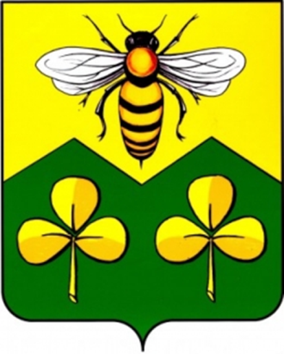 **Герб Сандовского района**

Фигуры герба указывают на природные и географические особенности района.

Пчела — символ трудолюбия населения района, его экологической чистоты.

***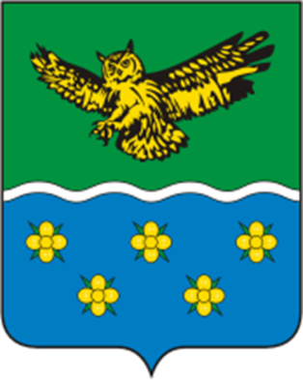* Герб Жарковского района**

Отражает природу лесного края.

Зелёное поле — богатство лесов.

Атакующая сова символизирует — уединённость, отдалённость, мудрость и быстроту реакции.

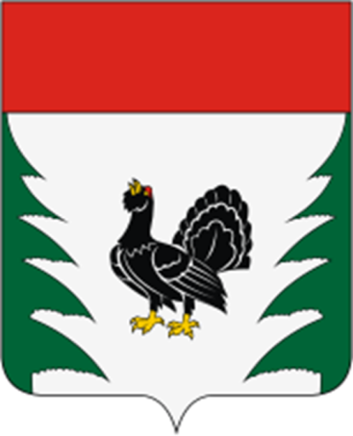

***Герб Лесного района***

За основу герба взято название района, о чем говорят две ели и токующий на снегу глухарь.

Зелёный цвет поля отражает природу района и его сельское хозяйство.

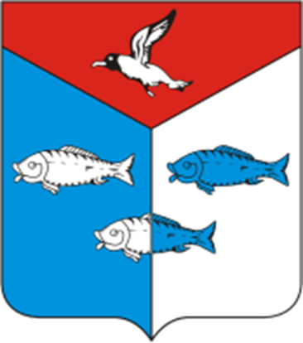***Герб Пеновского района***

Фигуры герба аллегорически указывают на географические и природные особенности района.

Чайка на червлёном поле означает героическую историю Пено в годы Великой Отечественной войны и напоминает о легендарной партизанке Лизе Чайкиной.

Три рыбы указывают на то, что современная территория района ранее входила в состав Осташковского уезда, и символизируют богатства озёрного края.

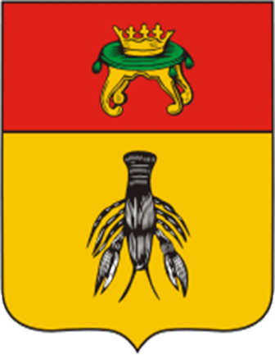**Герб Весьегонска**

Следует отметить, что рак в гербе Весьегонска — единственный «геральдический рак» в России.

Рак в геральдике считается редким и самым аристократическим символом среди членистоногих.

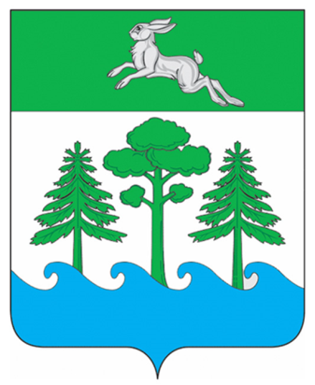

**Герб Конакова**

Фигуры герба указывают на природные богатства: леса, озёра и животные, в частности заяц-русак, который водится в лесах Конакова.

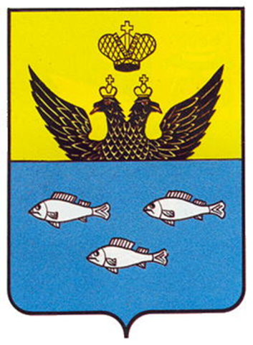**Герб Осташкова**

В контуре нижняя часть, окрашенная в синий цвет, изображает озеро Селигер со стайкой плывущих селигерских ершей — символ природного богатства края.

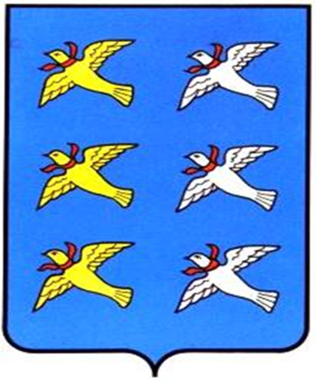**Герб Торжка**

Три золотых голубя говорят о богатстве торгового города, а три серебряных — о чистосердечии, доброте, гостеприимстве новоторов (так называли жителей Торжка).

***3. Вывод:***

Многие гербы Тверской губернии, созданные в старину, содержанием своим напоминают нам о богатом разнообразии природы нашей области (растительность, звери, птицы, рыбы и т д.) а также о нравственных ценностях жителей области (трудолюбие, мудрость, отвага, доброта, гостеприимство и т д.)

***Список литературы:***

1. Лавренов В.И. Гербы городов и районов Тверской области.

2. Лавренов В.И. «Дело» о тверских гербах.

3. Лакиер А.Б Русская геральдика

4. Логинова Л.Что может герб нам рассказать…

5. Лукомский В.К. Эмблематический гербовник

6. Ражнев Г.В. Герб России

7. Тверская область. Энциклопедический справочник.

<http://ru.wikipedia.org/wiki/>